Тема 2: Показатели эффективности функционирования логистических систем

4. Звено логистической системы. Три типа звеньев: генерирующие, преобразующие и поглощающие материальные и сопутствующие потоки. Логистическая сеть.
5. Критерии эффективности логистической системы: точность поставки, верность поставке, сроки поставки, состояние поставки, равномерность поставки, гибкость поставки, готовность к поставкам, информационная готовность.

4.
Логистическая цепь — это упорядоченное множество взаимодействующих друг с другом звеньев логистического процесса, которые доводят материальный поток от одного логистического звена до другого.
Звено логистической цепи — это объект, выполняющий свою локальную цель, связанную с определенными логистическими функциями и операциями.
ЗЛС могут быть трех основных типов:
- генерирующие (т.е. накапливающие определенные экономические ресурсы, например складское хозяйство);
- преобразующие (т.е. обеспечивающие пространственно-временное перемещение ресурсов);
- поглощающие материальные и сопутствующие им потоки (т.е. использующие ресурсы для последующего потребления).
Часто встречаются смешанные ЗЛС.
В ЗЛС материальные и сопутствующие им потоки могут сходиться, разветвляться, дробиться, изменять свое содержание, параметры, интенсивность и т.д. В качестве ЗЛС могут выступать предприятия поставщики МР, производственные предприятия и их подразделения, сбытовые, торговые, посреднические организации разного уровня, транспортные и экспедиционные предприятия, биржи, банки и другие финансовые учреждения, предприятия информационно-компьютерного сервиса и связи.
Логистической сетью называется множество звеньев логистической системы, взаимосвязанных между собой по материальным и сопутствующим им финансовым и информационным потокам в рамках данной логистической системы.
Классы сложности логистических цепей:
- простая логистическая цепь:
Продавец Покупатель
складывается или внутри одного предприятия, или между двумя предприятиями, которые находятся в одном городе либо имеется договор на прямые поставки. Перевозка осуществляется самим продавцом или покупателем;
- средней сложности:
Посредник-перевозчик
Продавец Покупатель
- сложные логистические цепи (сети):
Продавец Покупатель
биржа
посредники посредники
продавца покупателя.
Пример сложной сети при железнодорожных перевозках:
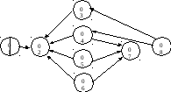
где:
01 – продавец;
02 – посредник отделения железной дороги — перевозчик купленных товаров;
03 – орган железной дороги, сдающий в аренду участок железнодорожного пути на грузовой станции;
04 – погрузочно-разгрузочная организация, которая предоставляет на прокат технику для отгрузки;
05 – организация или фирма, предоставляющая бригаду грузчиков для разгрузки;
06 – экспертные организации;
07 - автотранспортные организации, перевозчик грузов со станции;
08 – покупатель.
- сверхсложная сеть — древовидный граф:
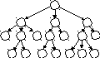

5.
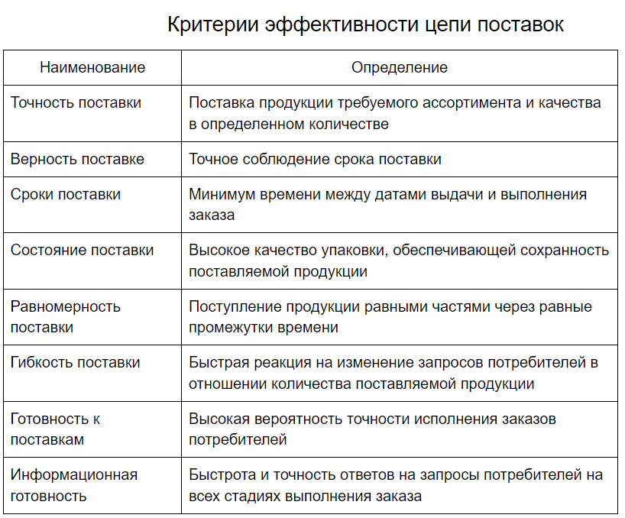
Готовность к поставкам выражается посредством следующих отношений:
а) количество выполненных заказов к числу полученных заказов;
б) поставленное количество товаров (физ. ед.) к требуемому объему;
в) время задержки заказов (дни) ко времени поставки.
Если результаты логистической деятельности отвечают данным критериям, то цепь поставок является эффективной.
Создание и внедрение интегрированной логистики связано с развитием новых схем взаимодействия предприятий посредством формирования стратегического партнерства со своими поставщиками, потребителями и посредниками. Например, некоторые зарубежные автомобильные компании преобразовались из корпораций в высокоинтегрированные и тесно взаимосвязанные цепи поставок, которые позволяют разрабатывать и поставлять на рынок высококачественные инновационные товары в кратчайшие сроки по более низким ценам.
В России промышленная интеграция формируется на предприятиях авто-, авиа-, судо- и машиностроения. При этом российские компании принимают соответствующие международные стандарты: стандарты качества, транспортные стандарты, программы информатизации, системы кодирования информации, требования к документации и стандарты цепей поставок.

